**Estrutura de Dados I**

**Exercícios de Recursividade**

1. Considere a função ***Comb*(*n, k*)**, que representa o número de grupos distintos com ***k*** pessoas que podem ser formados a partir de ***n*** pessoas.

Por exemplo, *Comb*(4, 3) *=* 4, pois com 4 pessoas (A, B, C, D), é possível formar 4 diferentes grupos: ABC, ABD, ACD e BCD. Sabe-se que:

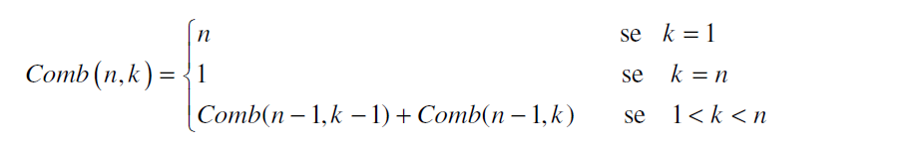

Implemente uma função recursiva para *Comb* (*n, k*). Informe o resultado da execução para chamada *Comb* (5, 3).

1. Implemente de maneira iterativa e recursivamente uma função *Max* que retorne o maior valor armazenado em um vetor *V* de inteiros, contendo *n* números inteiros. Suponha o vetor V = { 2,4,1,3,9 }
2. Implemente de maneira recursiva uma função para calcular a potência de um número inteiro. Suponha base = 2 e expoente = 8
3. Seja a somatória abaixo. Faça uma função recursiva para realizar o cálculo:

